МБУК отдел ***«Угловская межпоселенческая библиотека»*** «Многофункционального культурного центра» Угловского района Алтайского края

Методические рекомендации

**«Библиотека и краеведение»**



Составитель: Смолина Н.М.

методист Угловского МФКЦ

по библиотечной работе

с Угловское

2022

Содержание

|  |  |  |
| --- | --- | --- |
| 1 | Введение | Стр.2 |
| 2 | Краеведческая деятельность библиотек на современном этапе: новые задачи и новые возможности | Стр.4 |
| 3 | Примеры инновационных форм работы в современных библиотеках | Стр.7 |
| 4 | ПРИЛОЖЕНИЕ №1:  Выявление краеведческих документов. | Стр.15 |

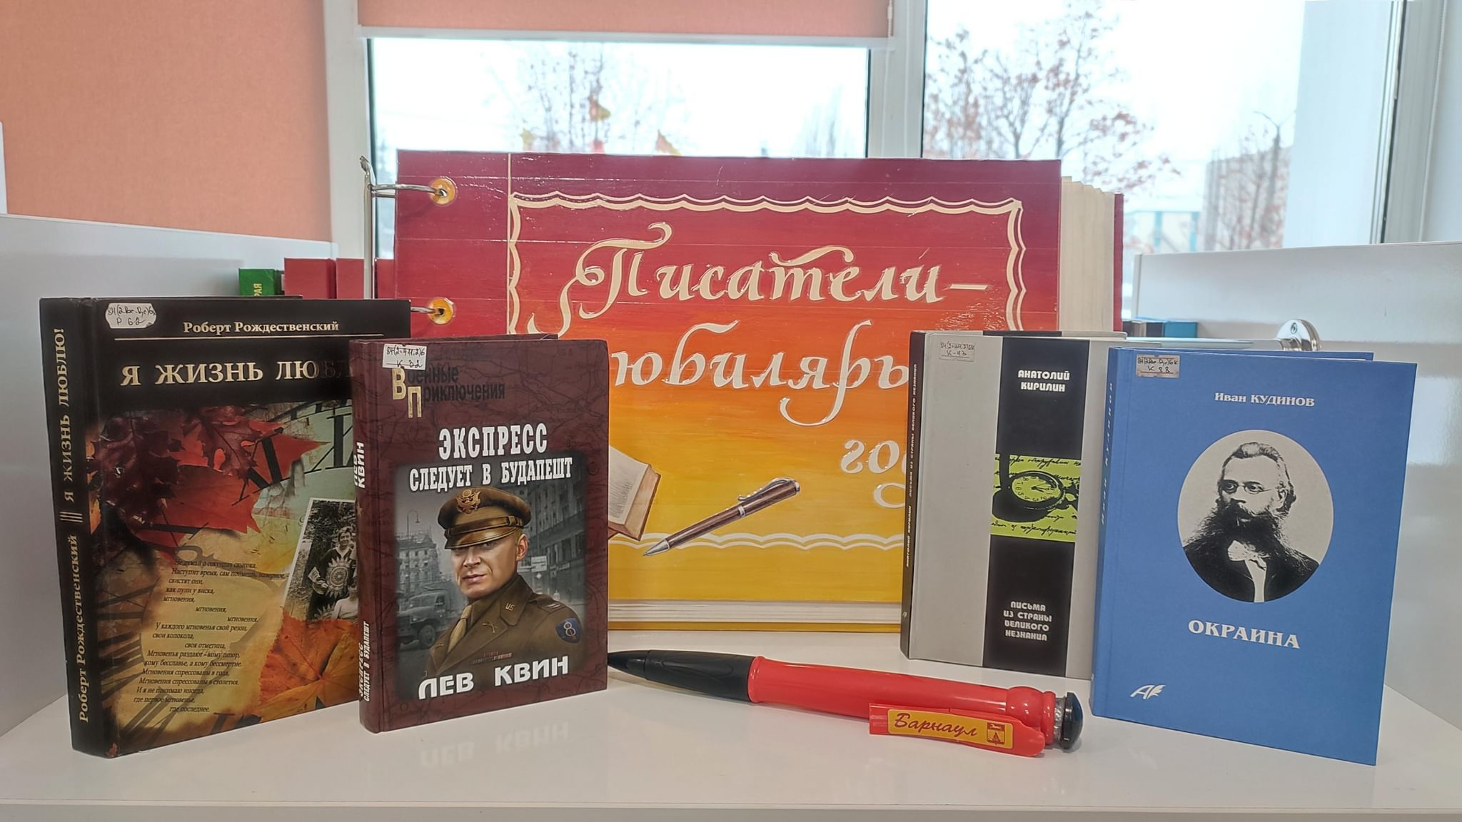

**Введение**

В последнее время заметно повысился интерес к краеведению, понимание его большого воспитательного значения. И для работников культуры  сегодня одной из наиболее важных задач является возрождение, сохранение и развитие культурного наследия нашего народа.

Воспитание краеведением подразумевает не только обучение знаниям и распространение знаний о прошлом и настоящем своего края, его особенностях и достопримечательностях, но и привитие потребности в действенной заботе о будущем своего края и о сохранении его культурного и природного наследия. Подлинное краеведение – это всегда краелюбие.

Как говорил академик  Д. Лихачев: «Чувство Родины нужно заботливо взращивать, прививать духовную оседлость». Детей надо воспитывать на том, что рядом, что доступно – не на подвиге вообще, а на делах своих земляков.

Краеведческая работа всегда была и будет актуальной, ибо она включает в себя разные направления: патриотическое, экологическое, литературоведческое, историческое и т.д. Поэтому, краеведческая тема в деятельности библиотек становится одной из ведущих.

Краеведческая работа библиотек основывается в первую очередь на краеведческой литературе, а также на непосредственном исследовании местной природы и общественной жизни, ознакомлении с конкретными условиями хозяйственной и культурной жизни родного края.

Основа краеведческой работы библиотеки – фонды - слабо укомплектованы.

И тем не менее, в библиотеках краеведческие фонды выделены; в основном  это красочно оформлены краеведческие уголки с информационными стендами, альбомами, книжными выставками или выставками творческих работ детей.

В последние годы формы массовой работы библиотек по краеведению стали интереснее и многообразнее: это дни, недели краеведения, вечера-портреты, премьеры и презентации, праздники села, интеллектуально-познавательные игры. Но библиотекарь может организовать и провести с учащимися и поисково – исследовательскую работу, связанную с конкретным населенным пунктом.

Это позволит детям реализовать свой творческий потенциал, инициативу, самостоятельность, почувствовать “историзм” своей малой родины, испытать гордость за свой край.

Формы поисковой работы многообразны: создание банка краеведческих статей из местной периодики; работа с архивными документами, с периодическими изданиями, сбор материалов о людях и событиях края, встречи с участниками и очевидцами исторических событий – переписка со знаменитыми земляками и их родственниками, беседы с местным населением, поиск предметов материальной и духовной культуры.

По результатам проведенной поисковой работы можно оформить альбомы, папки, открыть краеведческие уголки, создать краеведческие страницы на сайтах библиотеки. Все это может стать хорошим дополнением к книжному краеведческому фонду библиотеки.

Некоторые библиотеки пытаются восстановить историю населенных пунктов, традиционно накапливая сведения об образовании и развитии городов, сел, деревень. Составление “Летописей” - ответственная и трудоемкая, но необходимая часть краеведческой работы библиотек.

Патриотизм также начинается с краеведения. Ведь невозможно любить нечто недосягаемое, неохватное и неощущаемое. Любовь к Родине проходит начальный этап в любви к дому, в котором вырос, к красотам края, к любящим людям рядом, в причастности к истории Родины через историю своих предков.

### Краеведческая деятельность библиотек на современном этапе: новые задачи и новые возможности

Содержание краеведения определяется целями и задачами, стоящими перед обществом в определенный период его жизни. На сегодняшний день роль библиотек в краеведческом информировании трудно переоценить: из числа учреждений и организаций, занимающихся краеведением, **именно библиотеки являются хранителями информационных краеведческих ресурсов, источниками краеведческой информации для населения, и при этом, оставаясь наиболее доступными  учреждениями для различных категорий пользователей**.

Краеведение — это всесторонняя научно-исследовательская и научно-популяризаторская деятельность по изучению какой-либо определенной территории и накопление знаний о ней.  
       Традиционно задачами библиотечного краеведения являются сбор материалов и информирование читателей об истории, современном состоянии и перспективах развития своего района или села, развитие интереса к родному краю, воспитание любви и бережного отношения к своей малой родине, организация и проведение встреч с интересными людьми, знакомство с творчеством писателей и поэтов родного края.

**Наряду с традиционным сбором, хранением и продвижением краеведческих документов на ведущее место выходит поисковая, архивная и музейная, по сути, исследовательская работа.** Сбор воспоминаний старожилов, изучение материалов из семейных и государственных архивов, фондов крупных библиотек, обобщение изученных данных, отбор наиболее ценного материала позволяют изучить историю своих населенных пунктов. В процессе проведения исследовательской работы  в библиотеках появляются секторы краеведения, музейные экспозиции и уголки народного быта.

           Краеведение, как никакая другая дисциплина, воспитывает у детей и подростков причастность к истории своих предков, заставляет задуматься о прошлом и настоящем через поиск, исследования, изучение традиций и обычаев родного края, познание своих корней, неразрывной связи с предшествующими поколениями, т. е. формирует те ценности, которые необходимы именно сегодня: патриотизм, духовность, национальное самосознание.

         Взяв на себя роль координатора и организатора историко-краеведческой работы, библиотеки инициируют проведение юбилейных мероприятий и конкурсов совместно с музеями, школами, архивами, краеведами - общественниками и др.  
             Сотрудничество с музеями и архивами выливается в проведение мероприятий с использованием материалов и экспонатов этих учреждений и с привлечением их сотрудников, доступ к периодическим изданиям для их последующей оцифровки. В результате оцифровки появляются полнотекстовые базы данных, с которыми удобно работать и сотрудникам, и пользователям.

В последние годы в библиотечном краеведении происходят принципиальные содержательные изменения. Большинство из них связаны **с внедрением компьютерной техники**.  Оснащение библиотек новыми информационными технологиями обеспечило настоящий прорыв. Усилиями библиотек сегодня создаются большие массивы краеведческой информации. При этом обеспечивается доступ к ним различных категорий населения. Помимо этого сформировались новые и очень перспективные жанры информационных материалов, сочетающие в себе библиографию, полные тексты – CD-R.

**Библиотекари создают и продвигают полнотекстовые базы данных.** Поиск и сохранение краеведческих материалов, предостав­ление их широкой публике стало возможным благодаря применению компьютеров, сканеров, фотоаппаратов и другой цифровой техники. Библиотекари сканируют, копируют, перепечатывают, восстанавливают интересные материа­лы местной истории, консультируясь со специалистами музеев и архивов.

Достоверность восстановленного материала - важная часть поисковой работы. Читатели и посетители библиотеки могут не только просматривать, прослушивать, ко­пировать на электронные носители, распечатывать в бумажном ва­рианте материалы электронных баз данных, но и дополнять его новой кра­еведческой информацией, которая редактируется, проверяется на достоверность и заносится в базу данных библиотекарем.

В одной из модельных библиотек Миасского городского округа (Челябинская область) создали электронный краеведческий продукт, который назвали  электронным музеем. В нем собирается неопубликованная крае­ведческая информация - документы из частных семейных архивов жителей о городе и селе, о местном озере Тургояк, тургоякской территории, сопутствующие материалы, связанные с жизнью Миасского городского округа и своего села. Презентации, фильмы, текстовые материа­лы, воспоминания жителей, фотографии, иллюстрации, итоги меро­приятий - вот небольшой перечень тем наполнения музея.

**Структура электронного музея**, расположение блоков за­висит от территориальной значимости событий и фактов данной местности. По мере накопления краеведческой информации до­бавляются новые блоки. В электронном музее 5 блоков уникаль­ного краеведческого материала. 1 блок называется «Односельчане в годы Великой Отечественной войны», 2 блок - «История земли тургоякской», 3 блок - «Малая Родина. Имя в литературе и искус­стве», 4 блок - «Ремесленный ряд: Традиции. Этнография. Обря­ды, обычаи села», 5 блок - материалы, связанные с проведением мероприятий в библиотеке, краеведческие сценарии, интересные фото, пожелания читателей.

Некоторые материалы электронного музея публикуются на сай­те «Библиотеки Миасса» ([http://miasslib.ru](http://miasslib.ru/)), в местных СМИ. Библио­текари планируют совершенствовать музей для удобства пользования, сделать его сетевым, с выходом в Интернет, наполнить новыми блока­ми, рубриками, библиографическими списками и т. д. Сотрудники фи­лиала считают такую форму сохранения и распространения краевед­ческой информации удобной и приемлемой для сельской библиотеки. По откликам читателей, электронный музей полезен и нужен, у него большое будущее.

Также интересен, особенно в Год волонтера, опыт реализации **корпоративного краеведче­ского проекта «Край мой - гордость моя»** (в этом же регионе). Составителем, куратором и руководителем проекта стал заместитель директора по библиотечной работе. На этапе планирования проводились консультации, выдвига­лись, обсуждались и согласовывались предложения сельских библи­отекарей. Годовые планы краеведческой работы сельских библиотек, сведенные в единый проект, и составили его основу

Значимым направлением работы по проекту стало создание при сельских филиалах волонтерских групп, осуществляющих поис­ково-исследовательскую деятельность в рамках волонтерского движе­ния «Я люблю родной край!». Его основная цель - воспитание у детей и молодежи активной гражданской позиции, патриотизма, любви к родному краю. Волонтеры-краеведы помогали библиотекарям выя­вить новые имена, неизвестные страницы местной истории.

Общее количество волонтеров составило около 60 человек и колеблется от 3-5 до 10-15 в каждом сельском филиале. Волонтеры под руководством библиотекарей проводили поисковые акции, касаю­щиеся истории своих сел и поселков, библиотек и талантливых земля­ков. Кроме того, не менее 1 раза в год проводились межбиблиотечные краеведческие конкурсы и акции, стимулирующие поисково-исследо­вательскую работу в одном из актуальных направлений краеведения.

**Перечень наиболее интересных конкурсов:**

-   конкурс вирту­альных экскурсий «Побывайте в этих местах»,

-   конкурсы творческих работ «Семейный летописец», «Спортивная жизнь края,района»,

-   поисковые акции «Тропинками родного края», «Солдатские письма», «Оста­лись только на фото».

Эти мероприятия проводились в партнерстве с различными учреждениями - соцпартнерами, специалисты кото­рых привлекались в качестве консультантов и членов жюри.

По итогам конкурсов и акций организовывались слеты волонте­ров, где авторы лучших конкурсных и исследовательских работ на­граждались. Работы, получившие наивысшие оценки жюри, ежегодно выпускались в виде тематиче­ских мультимедийных «Сборников краеведа», которые пополняли фонды сельских библиотек и Центральной городской библиотеки.

Сфера краеведческой деятельности расширяется  и за счет **создания туристических маршрутов по родному краю.** И вновь – опыт работы челябинских библиотекарей, ЦБС Увельского муниципального района. В 2014 г. в об­ластном конкурсе методических разработок «100 интересных марш­рутов по Челябинской области» созданная библиотекарями экскурсия по родно­му краю «Хомутининское пятиозерье - край уральских минеральных вод» вошла в десятку победителей.

В этом же году ЦБ стала победителем регионального конкур­са на лучшее методическое издание военно-патриотической темати­ки к 70-летию Великой Победы «Им наша память лучшая награда». Электронный ресурс (диск) «О войне после войны» включает в себя ме­тодические материалы краеведческого характера: сценарии уроков мужества, вечеров памяти, информационные часы, виртуальные выставки и экскурсии для различных категорий читателей. Все они связаны с историей Челябинской области и Увельского района. Все сценарии разработаны сотрудниками ЦБ и неоднократно опробова­ны на практике.

На своих сайтах библиотеки создают разделы и ру­брики краеведческой тематики, в которых размещают информационные ресурсы (базы данных),  печатную продукцию краеведческой тематики, виртуальные выставки (крае­ведческие выставки), информацию о своем городе/районе/селе, оцифро­ванные сборники местных поэтов, информацию о местных поэтах/писателях и другие полезные сведения.

На сайтах многих библиотек открыт доступ к краеведческим базам данных, в том числе и к полнотектовым оцифрованным периодическим изданиям. На сайтах размещаются и  краеведческие электронные энциклопедии, выпуски календарей знаменательных и памятных дат  и многое другое.

В краеведческой работе используются ресурсы Интернета. «Увельский район в Интернет» - так называется рубрика на сайте Увельской ЦБС со ссылками на Интернет-сайты, содержащие материалы о родном крае.

Роль библиотек в краеведческом информировании трудно переоценить: они обладают универсальным фондом документов и остаются наиболее доступными для всех категорий пользователей. Умелое использование инновационных форм работы способствует формированию нового образа библиотеки как культурно-просветительского, информационного, образовательного, досугового центра и, что особенно важно, центра общественной жизни местного сообщества.  
  
  
**ИСТОЧНИКИ:**

<http://nuralib.kz/ru/metodkopilka_1_2_6>

<http://www.herzenlib.ru/cbs/docs/metod/2016_krayevedcheskaya_deyatelnost_municipalnyih_bibliotek_2014.pdf>

<http://chelreglib.ru/media/files/resources/editions/sovremennya_kraevedcheskaya_deyatelnost.pdf>

<http://www.cbs-beloretsk.com/images/kollegam/metod-kraevedcheskaya-deyatelnost.pdf>

**Примеры инновационных форм работы в современных библиотеках**

**РАССМАТРИВАЕМ ЖЕМЧУЖИНУ БЕЛОКАМЕННОЙ АРХИТЕКТУРЫ, ИЗУЧАЕМ ВИШНЮ НА ГЕРБЕ И СОБИРАЕМ НЕВЕЖИНСКУЮ РЯБИНУ. В МОДЕЛЬНОЙ БИБЛИОТЕКЕ ЮРЬЕВ-ПОЛЬСКОГО ПРОШЛА КРАЕВЕДЧЕСКАЯ ВИКТОРИНА**  
  
Почему Георгиевский собор в городе Юрьев-Польском Владимирской области называют белокаменной жемчужиной? Почему вишня изображена на гербе города? Где растет невежинская рябина и в чем ее особенность? Ответы на эти и другие вопросы получили участники викторины «А я люблю места родные» в [детской модельной библиотеке Юрьев-Польского](https://vk.com/id453625699).  
  
Ребята познакомились с местными мифами и легендами, отправились в видео-путешествие по окрестностям города и присоединились к фотоэкскурсии «Шаг в прошлое» (она была создана на основе архива краеведческих фотографий, которые передал в фонд библиотеки педагог местной школы).  
  
Участники встречи погрузились в историю города и его главной достопримечательности — Георгиевского собора. Его белые стены, колонки, капители, аркатурный пояс и порталы украшает каменное кружево тончайшей работы. В причудливом орнаменте переплетаются изображения зверей и чудищ, святых и ангелов, растений и птиц. Существует предание, что тот, кто найдет на резном фасаде Георгиевского собора изображение слоника, может загадать любое желание, и оно непременно сбудется! В арт-мастерской юным краеведам предложили переосмыслить белокаменную резьбу в своих рисунках — добавить краски в традиционные многовековые мотивы.  
  
Другая часть мероприятия была посвящена изучению герба Юрьев-Польского, на котором изображены две корзинки спелой вишни. Описание символа, утвержденное еще в XVIII веке, гласит: «В верхней части герб Владимирский; в нижней части в серебряном поле натурального цвета два кузовка, наполненные вишнями, чем сей город изобилует». Эти корзины отсылают к богатой истории Юрьев-Польского, бережному отношению местных жителей к своему прошлому и традициям. Вишня — символ жизни, достатка, красоты и плодородия, которыми с незапамятных времен славилась Юрьевская земля.  
  
Еще одна знаковая ягода для Юрьев-Польской земли — невежинская рябина. Этот сорт получил название от места происхождения — деревни Невежино Юрьев-Польского района. На первый взгляд рябина ничем не отличается от обычной, но прославилась на всю страну благодаря своему вкусу: местные ягоды очень сладкие.  
  
Спелые гроздья рябины — самое нарядное украшение августа! Отправляйтесь в Юрьев-Польский, чтобы собрать урожай впечатлений: полюбоваться белокаменными сводами собора, рассмотреть причудливые узоры и, конечно, найти заветного слоника. Получится целая программа путешествия на закате лета!

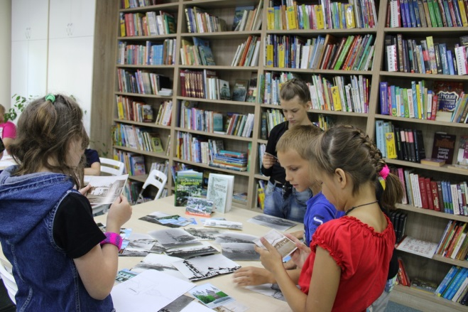 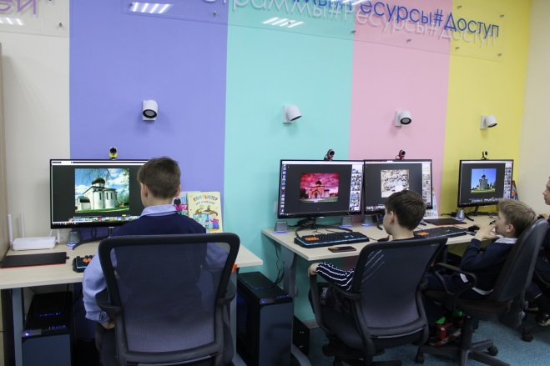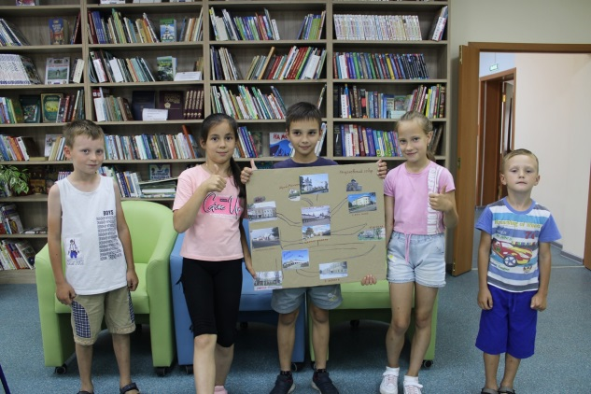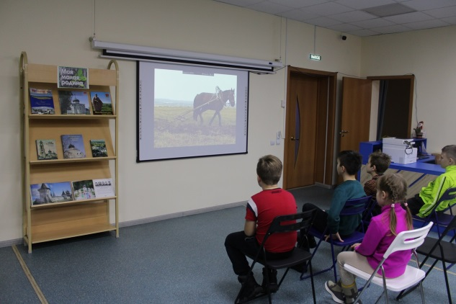  
[#БиблиотекаНовогоПоколения](https://vk.com/feed?section=search&q=%23%D0%91%D0%B8%D0%B1%D0%BB%D0%B8%D0%BE%D1%82%D0%B5%D0%BA%D0%B0%D0%9D%D0%BE%D0%B2%D0%BE%D0%B3%D0%BE%D0%9F%D0%BE%D0%BA%D0%BE%D0%BB%D0%B5%D0%BD%D0%B8%D1%8F)  [#КультурныйКод](https://vk.com/feed?section=search&q=%23%D0%9A%D1%83%D0%BB%D1%8C%D1%82%D1%83%D1%80%D0%BD%D1%8B%D0%B9%D0%9A%D0%BE%D0%B4)

**УЧИМСЯ ИГРАТЬ В ЩОЛ И ДЕЛАТЬ АКАНЬ — ЗНАКОМИМСЯ С ТРАДИЦИЯМИ НАРОДОВ ХАНТЫ И МАНСИ В МОДЕЛЬНОЙ БИБЛИОТЕКЕ**  
  
В [модельной библиотеке поселка Высокий](https://vk.com/public178370204) в рамках Года культурного наследия народов России прошел познавательный игровой час «Традиции Севера». Событие, в котором приняли участие как юные, так и взрослые читатели библиотеки, было посвящено культуре и обычаям коренных национальностей Ханты-Мансийского автономного округа — Югры.  
  
Специальным гостем мероприятия стала председатель Мегионского городского отделения общественной организации «Спасение Югры» ХМАО [Анна Горлова](https://vk.com/id303239898). Она показала посетителям обереги народов ханты, рассказала истории и легенды, связанные с ними, поделилась многовековыми секретами изготовления амулетов.  
  
Но какое погружение в культуру без практики? Участникам встречи было предложено решить замысловатые северные загадки, а затем принять участие в национальных играх народов ханты и манси.  
  
Особый интерес вызвали игры с палочками щол — распространенный досуг оленеводов. Обычно в них играют в чумах — традиционных домиках народов Севера. Например, участники берут горсть деревянных палочек и подбрасывают их вверх. Задача игроков — поймать как можно больше лучинок тыльной стороной ладони. Для другой игры нужно «построить чум» — собрать палочки в кулак, чтобы они образовали конус. Когда ведущий отпускает руки, дом рассыпается, а задача игроков — осторожно вытягивать из «руин» палочки так, чтобы не задеть другие — напоминает современную «Дженгу». Такие игры с палочками щол требуют определенной сноровки, аккуратности и внимания.  
  
Еще одна распространенная забава северных народов, которая тренирует скорость и ловкость — прыжки через нарты. Это длинные узкие повозки, в которые запрягают собак или оленей. Игроки прыгают через сани, расставленные друг от друга на определенном расстоянии (получается своего рода «полоса препятствий»). Выигрывает тот, кто быстрее достигнет финишной линии и не заденет сани.  
  
В завершение мероприятия участники встречи познакомились также с декоративно-прикладным искусством края. Все желающие сделали национальную куклу народов ханты и манси — акань. Их создают из ткани, меха или сукна, яркими нитками вышивают на них узоры, украшают бисером. Эти куклы всегда были рядом с хантыйскими мальчиками и девочками, как настоящие члены семьи!  
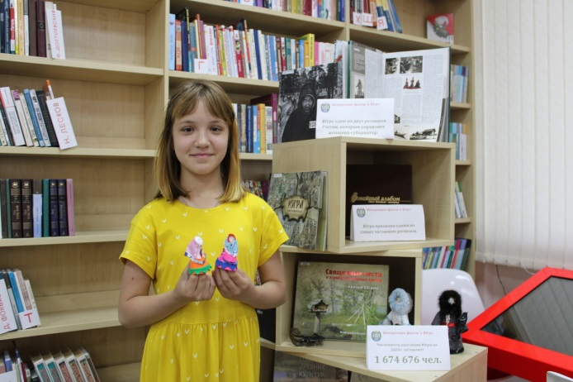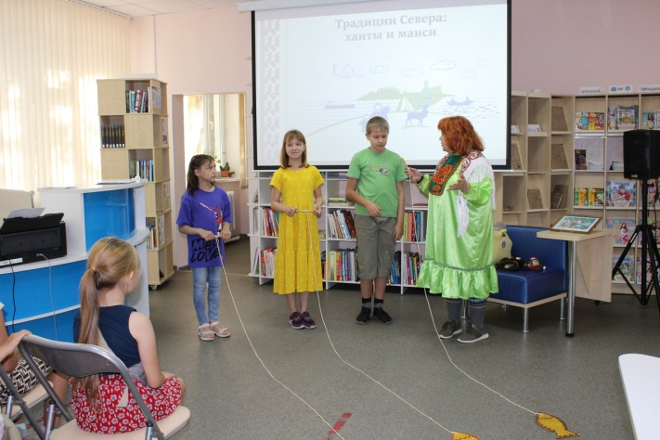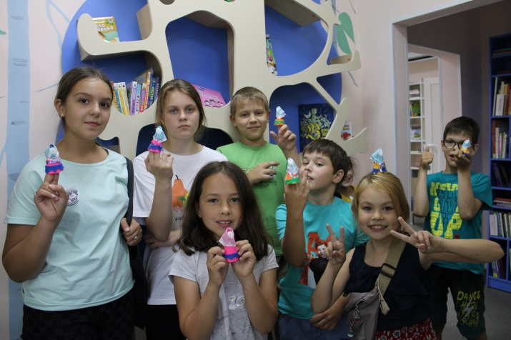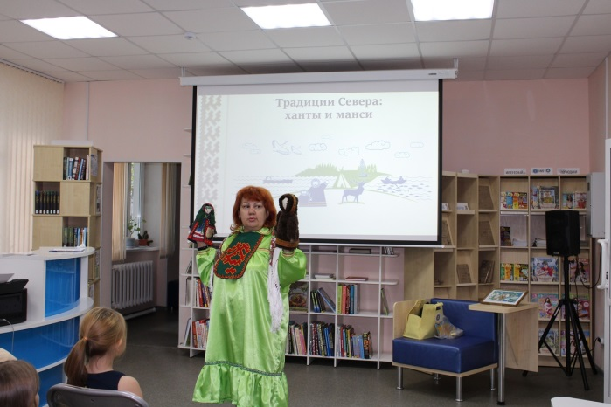

ПУТЕШЕСТВИЕ ПО ГОРОДУ К»: КАК В МОДЕЛЬНОЙ БИБЛИОТЕКЕ ПРОВОДЯТ ИСТОРИЧЕСКИЕ ВИРТУАЛЬНЫЕ ЭКСКУРСИИ ПО КАНСКУ И СОЗДАЮТ ГОРОДСКИЕ СУВЕНИРЫ  
  
Увлечь детей краеведением, рассказать об известных жителях города, научить творческим техникам — в этом заключается суть проекта «Стоит над Каном град чудесный» в [Центральной детской библиотеке города Канска](https://vk.com/id333145350). В Год культурного наследия народов России для юных читателей и их родителей в модельной библиотеке проходят разноформатные мероприятия: мастер-классы, лекции, викторины и экскурсии. В игровой и познавательной форме участники знакомятся с историей, культурой и природой родного края.  
  
Посетители осваивают рисование на камнях, создают городские сувениры, например, панно-макет Триумфальной арки «Царские ворота». У этой памятной постройки удивительная история: ее возвели в конце XIX века, готовясь к приезду цесаревича Николая (будущего императора Николая II), но после Октябрьской революции арка была уничтожена. И только к 370-летию города в 2006 году на въезде в Канск возвели копию утраченной Триумфальной арки. А теперь сделать свое воплощение этой легендарной достопримечательности могут и посетители модельной библиотеки.  
  
 **Подобные мероприятия, которые знакомят наших детей с малой родиной. Большое эстетическое удовольствие получили от мастер-класса, где с помощью привычных материалов сделали панно – Триумфальную арку.**   
В библиотеке ребята и их родители знакомятся с городской мифологией, узнают современные места на старых фотографиях, читают легенды о реке Кан и истории о знаменитых личностях которые жили и работали в Красноярском крае. Среди них государственный деятель Михаил Фрунзе, писатель Василий Ушаков, герои Советского Союза Анеля Кживонь, Леонтий Котляр и другие. Такие встречи вызывают живой интерес: многие посетители библиотеки живут на улицах, которые носят имена прославленных земляков.  
  
Чтобы прогуляться по памятным местам города и познакомиться с их историей, читатели отправляются в виртуальные **путешествия «Канск вчера, сегодня, завтра» —** рассматривают архивные снимки и читают краеведческие источники, письма, упоминания в документах. Перенестись в другие эпохи помогает новая современная техника, закупленная в ходе модернизации: компьютеры, проектор и мультимедийное оборудование.  
  
На одной из экскурсий участников особенно заинтересовал рассказ о центральной улице Ленина, где построили свои торговые ряды купцы и промышленники Гадаловы. Этот род внес значительный вклад в развитие экономической, общественно-политической и культурной жизни Енисейской губернии и города Красноярска. Глава династии Герасим Гадалов в 1846 –1851 годах торговал в Канске золотыми и серебряными изделиями, а его сыновья Иван и Николай стали купцами 1-й гильдии, потомственными Почетными гражданами и заняли среди деловых людей Красноярска особое место.  
  
Через участие в интерактивных играх и виртуальных викторинах дети и взрослые развивают познавательный интерес к изучению природы, истории, культуры родного города.

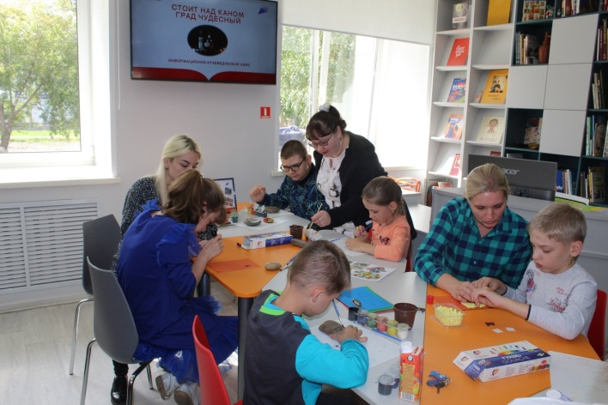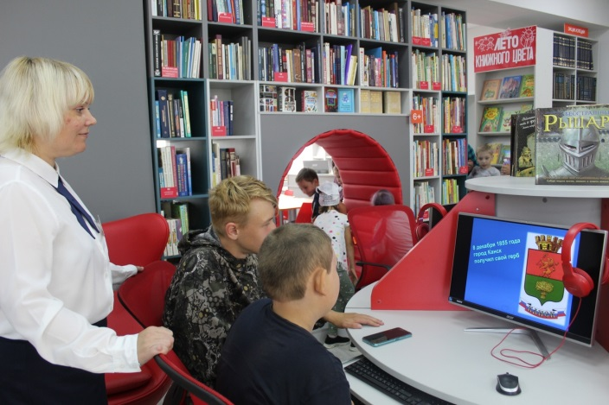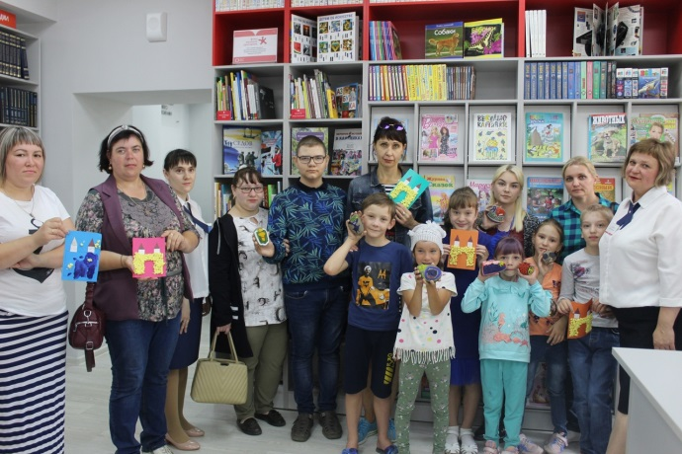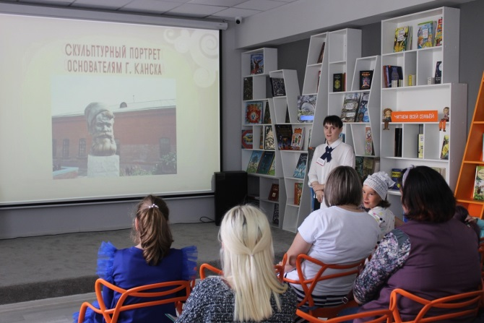

ВОЛШЕБНАЯ МАСТЕРСКАЯ: КАК В МОДЕЛЬНОЙ БИБЛИОТЕКЕ В РЕСПУБЛИКЕ ЧУВАШИЯ ЗНАКОМЯТСЯ С АРТЕФАКТАМИ СТАРИНЫ И СОЗДАЮТ ШЕДЕВРЫ СВОИМИ РУКАМИ  
  
Два раза в месяц пространство [Центральной библиотеки ЦБС Ибресинского района](https://vk.com/club94964883) превращается в волшебную мастерскую, где царит дух созидания и творчества. Здесь собираются увлеченные историей и наследием родного края читатели, они делятся мнениями, учатся новому и дополняют базу знаний о национальных традициях и обычаях.  
  
В рамках Года культурного наследия народов России в этой библиотеке реализуется **проект «Живые уроки народной культуры».** Цикл мероприятий сохраняет и передает национальные ценности народов, населяющих Чувашскую Республику.  
  
На территории Ибресинского района проживают русские, чуваши, татары и мордвины: культуре этих народов посвящены квизы, фольклорные часы, экскурсии, книжные выставки и другие активности в рамках проекта. На «Живых уроках» уделяется внимание языку, устному народному творчеству, песенным и музыкальным традициям, народным ремеслам и промыслам, декоративно-прикладному искусству.  
  
Об особенностях национальной культуры посетители узнают не только из книг и презентаций, но и из уст людей, которые посвятили народным промыслам всю свою жизнь. О национальных музыкальных инструментах рассказывают талантливые мастера, которые эти же инструменты и создают. Гармонично сочетая теорию с практикой, проект позволяет пользователям не только познакомиться с артефактами чувашской старины, но и сделать что-то своими руками — местные ремесленники проводят мастер-классы по вышивке, а затем в библиотеке проходят выставки лучших работ читателей.  
  
 Проект живет, развивается и привлекает все больше участников благодаря энтузиазму и искренней увлеченности сотрудников библиотеки, а также современному оборудованию, закупленному в ходе модернизации. На интерактивной панели показывают фильмы, презентации о культуре и традициях народов Чувашии, шлемы виртуальной реальности помогают погрузиться в атмосферу и рассмотреть экспонаты музеев России. На виниловом проигрывателе посетители слушают музыкальные пластинки с записями фольклора из архива в библиотеке. Здесь можно услышать, как звучит сердце Чувашии!  
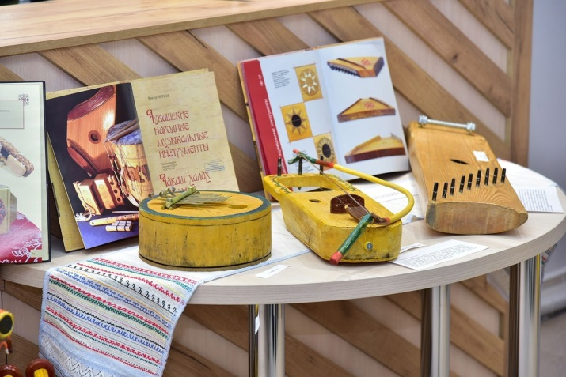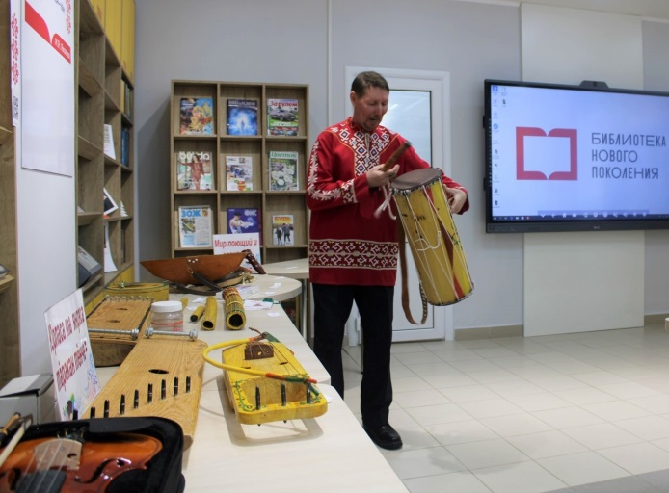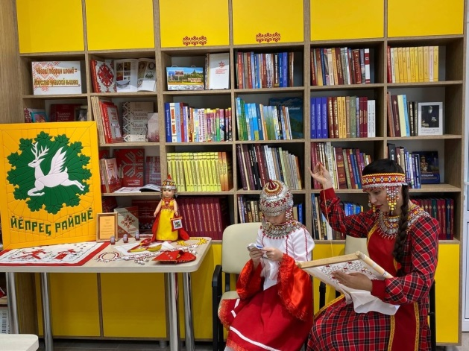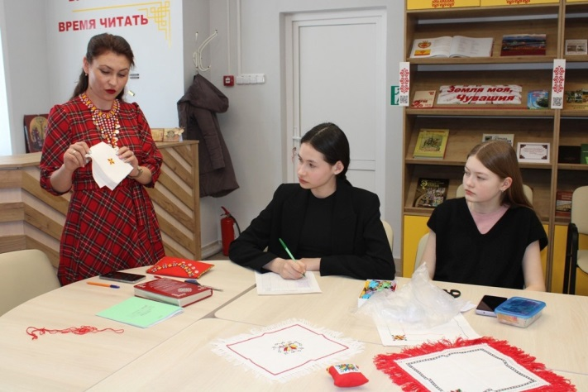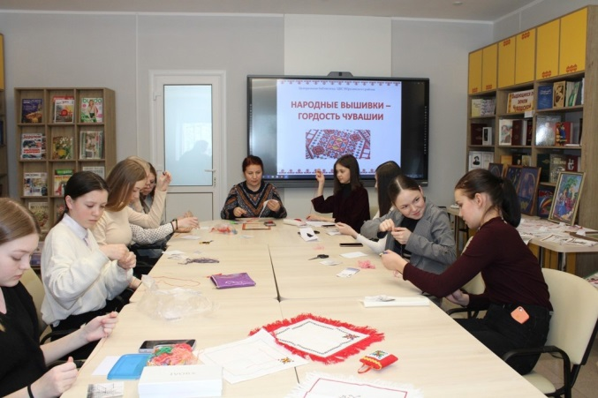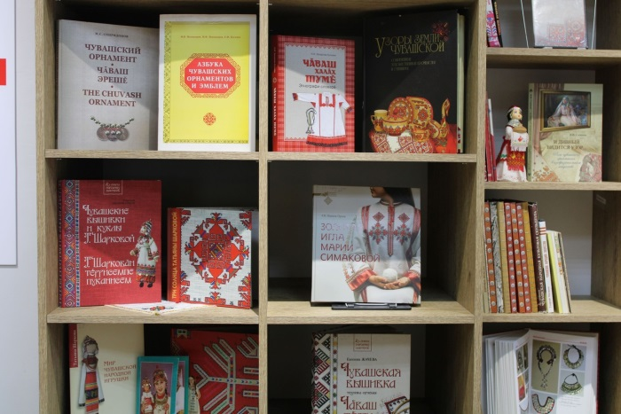

ИЗУЧАЕМ ИСТОРИЮ ТВЕРСКИХ КАРЕЛ ВМЕСТЕ С ЛИХОВЕНКОМ  
  
В [Лихославльской детской модельной библиотеке](https://vk.com/detskaya.biblioteka.deti) живет вымышленный персонаж Лиховенок – символ-оберег Лихославльской земли. Героя придумали сотрудники библиотеки, и теперь он раскрывает юным читателям тайны истории родного края.  
  
В Лихославльском округе более 400 лет бок о бок живут русские и карелы, судьбы этих народов за четыре века тесно переплелись. Чтобы познакомить посетителей с яркой историей края и культурой тверских карел, на базе библиотеки реализуется проект «О прошлом для будущего».  
  
**Вместе с Лиховенком дети узнают о традициях и обычаях карельского народа — в библиотеке проводят краеведческие уроки и мастер-классы, на которых посетители своими руками создают сувениры с национальным орнаментом, учатся делать традиционные для карел куклы муччо. В библиотеке сохраняют и изучают карельский язык: его можно услышать на мероприятиях, поупражняться в произношении и даже пении. Сегодня живая карельская речь еще звучит в Тверских селах, но численность говорящих на этом языке стремительно сокращается.**  
С Лиховенком дети отправляются и в виртуальные путешествия по памятным местам и улочкам Лихославля. На таких познавательных прогулках юные читатели переносятся в прошлое и каждый раз узнают что-то новое о своей малой родине — частичке великой России. Персонаж знакомит детей с легендами и мифами Лихославльской земли, загадывает старинные загадки и ребусы, проводит викторины о родном крае.  
  
**Театрализованные занятия вызывают у детей неподдельный интерес к культуре своего города. Добродушный и любознательный Лиховенок стал любимым проводником читателей в захватывающий мир истории и наследия тверских карел**

. 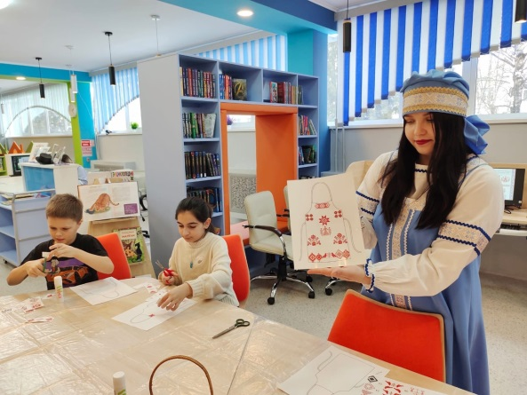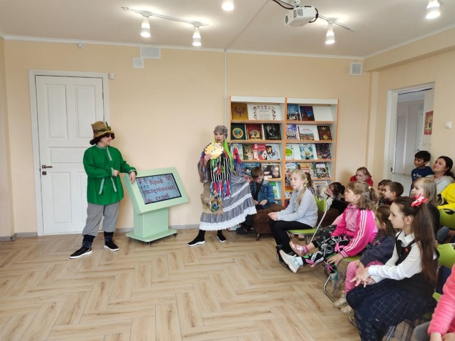

ТЮРЯ, КРОШЕВО И РУМЯНЫЙ КАРТОФЕЛЬ: ЧЕМ УГОЩАЮТ В ДЕТСКОЙ МОДЕЛЬНОЙ БИБЛИОТЕКЕ В РЯЗАНСКОЙ ОБЛАСТИ  
  
В [Центральной детской библиотеке города Рыбное](https://vk.com/id467075853) в Рязанской области в Год культурного наследия народов России реализуется проект «Народными традициями жить и крепнуть» — серия регулярных разноформатных мероприятий, посвященных обычаям родного края.  
  
В библиотеке юным посетителям обеспечивают полное погружение в народные культуру и быт. Дети слушают рассказы об обрядах и промыслах, знакомятся с частушками и традиционными играми.  
  
На гастрономических встречах, посвященных национальной кухне, сотрудники библиотеки рассказывают детям о таких забытых кушаньях, как тюря, ботвинья, сбитень, крошево. Затем все участники, как большая дружная семья, собираются за столом на трапезу. Конечно, угощают гостей не древними блюдами, а вполне знакомыми: румяным картофелем, кружевными блинчиками, пышными оладьями, сладкими пряниками, вкусным квасом. Часть блюд готовят библиотекари, но также большой вклад в организацию трапез вносят и дети с мамами.  
  
Этночас «Национальный костюм — наследие рязанского народа» вызвал живой интерес участников: юные модницы узнали, какую одежду носили наши предки, как ее шили, как наносили рисунки, чем одежда богатых отличалась от одежды бедных. Девочки попробовали себя в роли дизайнеров одежды, предложив альтернативные цвета и узоры для традиционных костюмов.  
  
В планах библиотеки — проводить встречи с местными мастерами. Так, керамист, член союза художников России Галина Сметанина расскажет детям о тонкостях работы с глиной. Евгения Калинина, студентка Рязанского художественного училища имени Вагнера, с детства посещает в Центральную детскую библиотеку города, а скоро выступит в новом амплуа, в качестве ведущей арт-встречи «Рисуем пейзаж». Юные таланты под руководством педагога создадут картины, посвященные природе родного края.

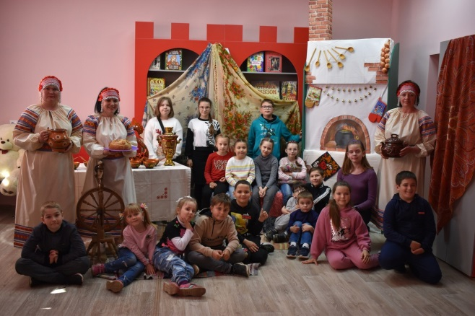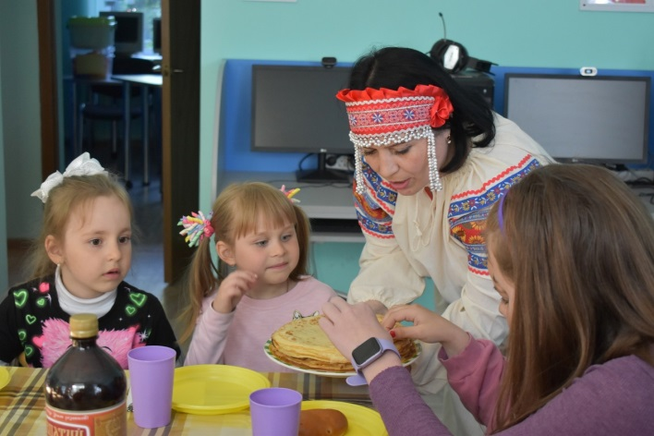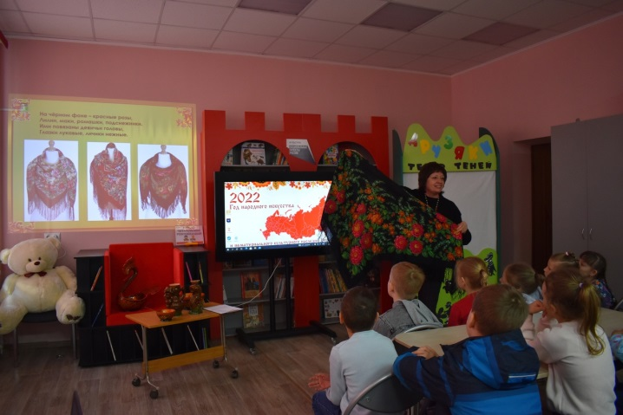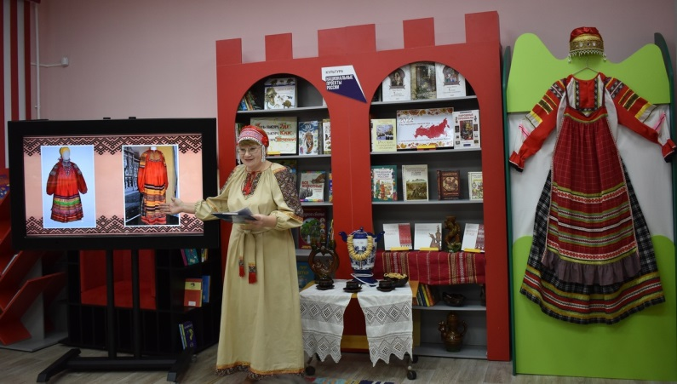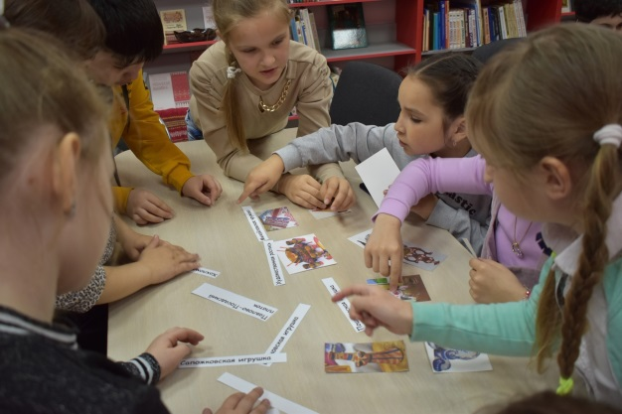

ТУР ДЕ МУРМАН»: КАК ЛИТЕРАТУРНЫЙ ВЕЛОПРОБЕГ СТАЛ ВИЗИТНОЙ КАРТОЧКОЙ МОДЕЛЬНОЙ БИБЛИОТЕКИ В МУРМАНСКЕ  
  
Какие активности может проводить библиотека на улице? Конкурсы рисунков на асфальте, квизы, викторины? А как насчет библио-велопробега? [Модельная библиотека на Шабалина, 59](https://vk.com/murmanlib) в Мурманске регулярно проводит краеведческие заезды для своих читателей, чтобы лучше познакомиться с городом и весело провести время.  
  
«Тур де Мурман» — это синтез новой информации о городе и умеренной физической нагрузки**. Первый библио-велопробег состоялся в 2016 году, и за это время формат очень полюбился местным жителям. Маршруты охватывают весь Первомайский округ города (именно там находится библиотека) и составляют в среднем 10-12 километров. На каждой остановке сотрудники библиотеки рассказывают об истории города, интересных фактах, достопримечательностях.**  
Конечно, такое мероприятие требует основательной подготовки: нужно составить и проложить маршрут, проверить, нет ли на дорогах ремонтных работ, найти интересные городские мероприятия и неизведанные достопримечательности, собрать материал. В подборе информации для экскурсий библиотеке помогают волонтеры, а вся организация в день мероприятия лежит на сотрудниках. Для одного библио-велопробега нужно минимум четыре человека: ведущий, его помощник, организатор движения и фотограф.  
  
Проделанная работа окупается с лихвой: дружеская и позитивная атмосфера мероприятий затмевает все трудности. Настроение задают и неожиданные ситуации, которые участники активно обсуждают по ходу маршрута. Например, во время одного из заездов развернулась горячая дискуссия о загадочном обитателе озера Ледового. Это бобры купаются после обеда или все увидели мелькнувший хвост ондатры? А может, это просто упитанная крыса?  
  
Животные часто присоединяются к велопробегам. Так, постоянный участник мероприятий — плюшевый Игорь Угорь, герой комиксов одного российского издательства, коллекция которых представлена в библиотеке. Игорь Угорь помогает рассказывать в социальных сетях о новинках и событиях модельной библиотеки, а также делится впечатлениями от своих путешествий в рамках библио-велопробегов.  
  
Стать частью события можно на разных этапах его реализации: присоединиться к составлению маршрута, подобрать интересные факты, поучаствовать непосредственно в заезде, помочь в создании фото- и видеоматериалов. Благодаря прямым трансляциям с точек маршрута доступно и онлайн-участие. Эфиры проходят в официальной группе события [@tour_de_murman](https://vk.com/tour_de_murman). Здесь же участники и организаторы «Тур де Мурман» делятся фото- и видеоматериалами.  
  
Вот так коллеги из мурманской библиотеки переосмысляют краеведческое наследие города и придумывают новые форматы взаимодействия с читателями и городской средой. А вы бы присоединились к такому велопробегу?  
  
В публикации использованы фотографии участников велопробегов, опубликованные [в группе Тур де Мурман](https://vk.com/tour_de_murman)

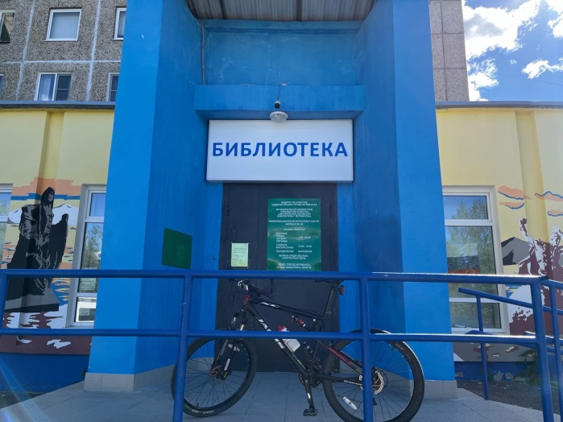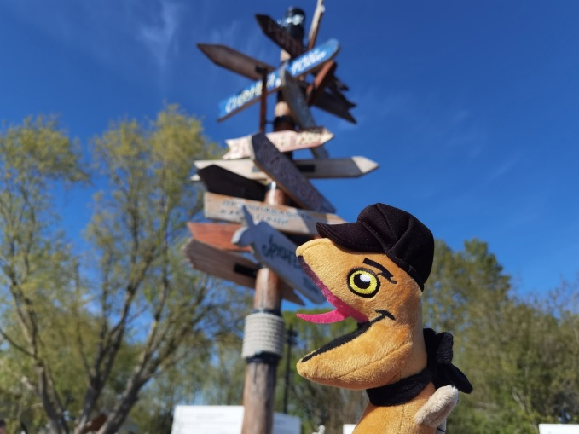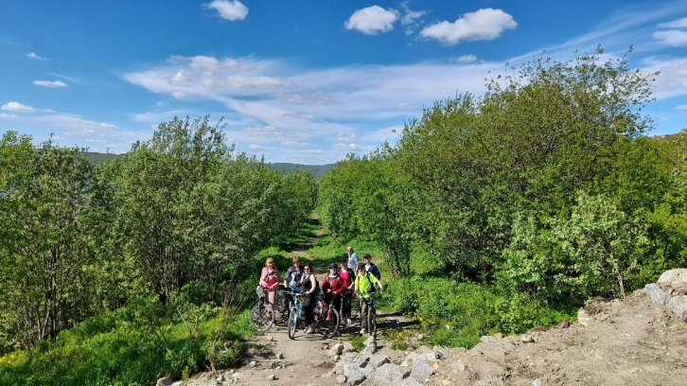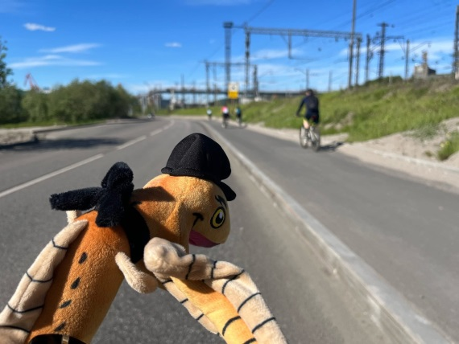

ФОЛЬКЛОРНЫЕ ПОСИДЕЛКИ, НАРОДНЫЕ СКАЗКИ И ИГРЫ — КАК НА КУЗБАССЕ СОЗДАЮТ ЭТНОКУЛЬТУРНУЮ КАРТУ ТЕРРИТОРИИ  
  
В Кемеровской области проживают представители больше ста наций, народностей и этнических групп, что формирует уникальный культурный ландшафт местности. Обычаи, традиции и ценности сплетаются в самобытное мультикультурное полотно. Как интересно и доступно рассказать о разных народах детям? Знают в [Большеталдинской модельной библиотеке Прокопьевского муниципального округа](https://vk.com/public161195283).  
  
Здесь придумали и запустили этнографический проект «Сказки народов России» — масштабное исследование обычаев проживающих на территории округа народов, выездные мероприятия и онлайн-марафон. Сотрудники библиотек изучают культурные особенности этнических групп, собирают сюжеты народного творчества и знакомятся с традициями. С читателями они проводят фольклорные посиделки, квизы и игры, а затем в национальных костюмах читают сказки местных народов. Присоединяются к проекту и дети: в библиотечных фондах они находят сборники сказок разных народов и снимают ролики на основе их сюжетов. Сейчас в рамках марафона [#СказкиНародовРоссии](https://vk.com/feed?section=search&q=%23%D0%A1%D0%BA%D0%B0%D0%B7%D0%BA%D0%B8%D0%9D%D0%B0%D1%80%D0%BE%D0%B4%D0%BE%D0%B2%D0%A0%D0%BE%D1%81%D1%81%D0%B8%D0%B8) вышло уже более 10 видео: представлены удмуртские, русские, мордовские, шорские, белорусские, чувашские сказки.  
  
Завершится проект созданием интерактивной этнокультурной карты Прокопьевского муниципального округа — на ней отметят национальности, проживающие в том или населенном пункте, а также дополнят тексты видеоликами с народными сказками. Инструмент позволит легко знакомить детей с культурными особенностями региона, создаст пространство для обсуждения и глубокого изучения этнографического наследия, сплочения народов и культурного обмена.

**Ролик Онлайн- марафон "Сказки народов России"**

<https://vk.com/wall-202855688?q=%23%D0%9A%D1%83%D0%BB%D1%8C%D1%82%D1%83%D1%80%D0%BD%D1%8B%D0%B9%D0%9A%D0%BE%D0%B4&z=video-176725422_456239099%2F2b9e2a5bf8237765b8%2Fpl_post_-202855688_761>

**ПРИЛОЖЕНИЕ №1:**

**Выявление краеведческих документов.**

Большинство специалистов считает краеведческой литературой произведения печати, относящиеся к краю по содержанию, независимо от их места  издания.

**Краеведческий фонд** состоит из фонда краеведческих документов и фонда  местных документов.

**Краеведческий фонд** - книги, брошюры, периодические издания, листовки, плакаты, путеводители, картографические издания, материалы, опубликованные в сборниках, журналах, газетах, электронные, аудиовизуальные документы.

Структура краеведческого фонда определяется с позиций возраста читателя (0-3-4 класс, 5-9 класс)

**Выявление  краеведческой  литературы** производится через библиографические пособия,  словари местных деятелей и уроженцев, указатели местной печати, СБА библиотек,  для взрослых пополнение может осуществляться с помощью копировально - множительной техники.

Причины исключения документов из краеведческого фонда библиотеки:

избыточная экземплярность,  ветхость издания ( невозможность реставрации).

**Массовая работа по пропаганде краеведческих документов:**

➢ Книжные выставки, краеведческие уголки.

➢ Обзоры.

➢ Памятные встречи ( с ветеранами ВОВ, актерами, журналистами, писателями, поэтами, краеведами, людьми разных профессий, героями книг ( играют библиотекари, или активные читатели).

➢ Презентации краеведческих книг

➢ Просмотры документальных фильмов, слайдов, дисков, открыток о крае, альбомов, коллекции марок.

➢ Чтение вслух

➢ Дни краеведческой сказки

➢ Обсуждения  краеведческих книг

➢ Разгадывание кроссвордов и головоломок местной тематики

➢ Краеведческие игры, конкурсы, викторины, путешествия

( реальные и виртуальные по области и страницам книг)

➢ Краеведческие экспозиции, экскурсии, походы.

➢ Театрализованные краеведческие уголки литературно краеведческие и историко –краеведческие вечера.

**Для систематической**  работы с читателем создаются проекты, программы,  организуются клубы, кружки, лектории по краеведческим темам.

Поиск оптимального сочетания интересов регионов и федерального центра - одно из приоритетных направлений  радикального реформирования современного российского общества.

Не хлебом единым жив человек.

Он жив еще и неразрывной связью событий и традиций, наследием и памятью предков.

Память эта наилучшим образом отражается в литературе родного края.

ЦГДБ им. Н.К. Крупской работает по 2 творческим проектам по краеведению:

**Мастерская вдумчивого чтения**

**«Сказка - ложь, да в ней намек» для детей 7-12 лет.**

Донские сказки, часто, -   это сказки  «с секретом», мудрость которых не лежит на поверхности, порой приходится подумать, в чём же соль сказки, каков ее нравственный ориентир.

**Ход занятия:**

-Медленное прочтение сказки

-коллективное обсуждение

-поиск нравственного аспекта сказки

-электронная  презентация действительных событий и явлений, связанных со сказкой.

Сказки  удивительно емко  и глубоко раскрывают  читателю, как могут быть гармоничны отношения человека с другими людьми и с самим собой,  с природой.

Мир донской природы красив  и неповторим.  Не случайно он воспет в сказках и легендах.

Символ донского края – лазоревый цветок.

Сказка Ю.Круглова «О красавице из тюльпана» сравнивает  красоту юной казачки с красотою весеннего цветка. Вторая часть мероприятия  – электронная презентация о  жизни растения в донской степи.

Такие же  интегрированные уроки мы проводим   о кувшинке, бессмертнике, ковыле, подсолнечнике.

 Как на Дону появилась улитка рассказывает сказка П.Лебеденко «Доброе сердце дороже красоты». Наш театр книги «Теремок» инсценирует сказку, затем идёт обсуждение, электронная презентация об улитке.

Еще один урок мы посвящаем  выхухоли.  Казаки называли этого зверька -поречня. Сказка А.Скрипова  рассказывает, почему поречня  ушла с Дона.

Множество сказок и легенд  на Дону посвящено главной реке нашего края. Ребята узнают, почему Дон Тихим называют и величают Ивановичем.

**Вторая часть проекта  посвящена  историческим событиям, отраженным в легендах и сказках.**

Уроки отвечают на вопросы:

Как победили всемогущего Дария скифские стрелы?

Участвовал ли Ермак во взятии Казани

Почему турки не смогли взять Азов  во время осадного сидения?